БАШ?ОРТОСТАН РЕСПУБЛИКА3Ы  M2;АРИФ МИНИСТРЛЫFЫ  450077, )ф0, Театр урамы, 5/2  Тел./факс 273-39-24 ,  E-mail: mcmorb@ufanet.ru |  | РЕСПУБЛИКА БАШКОРТОСТАН  МИНИСТЕРСТВО ОБРАЗОВАНИЯ  450077, Уфа, ул. Театральная, 5/2  Тел./факс 273-39-24,  E-mail: mcmorb@ufanet.ru

Руководителям ОУО
Исх. № 04-05/ 373 от 20.10.2010г.
На №____________от ___________

Информационное письмо

В сентябре 2010 года в Институте развития образования Республики Башкортостан состоялся семинар по теме «Образовательные мультимедийные учебные пособия «Экзамен-Медиа».
В связи с запросами, поступающими от органов управления образованием и отдельных образовательных учреждений, сообщаем, что OOO «Экзамен-Медиа» представляет широкий спектр образовательных мульмедийных учебных пособий, ориентированных на широкую аудиторию пользователей и разные формы образовательного процесса. Продукты созданы с использованием материалов, входящих в учебные и наглядные пособия «Издательство «Экзамен», которые допущены к использованию в общеобразовательных учреждениях (приказ Министерства образования и науки Российской Федерации от 14 декабря 2009г. №729).
Продукция представлена следующими типами учебных пособий:
- серия «Наглядные предметы»;
- серия «Наглядные уроки»;
- серия «Электронные карты»;
- серия «Подготовка к ЕГЭ»;
- справочники, энциклопедии, тренажеры и пр.
Применение данных мультимедийных пособий может помочь в решении ключевых задач, обозначенных в Национальной образовательной инициативе «НАША НОВАЯ ШКОЛА».
Информация по данному вопросу размещена на сайтах www.examen.biz, www.posobiya.ru, posobiya-region@rambler.ru
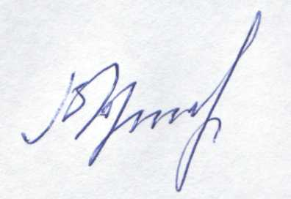
По вопросам централизованного приобретения продукции обращаться по адресу: 105066,г. Москва, ул. Нижняя Красносельская, д.35, стр.1, офисы 505, 506; тел/факс 8(495) 641-00-19, 641-00-20.

Заместитель министра В.В. Аристархов

